Cách xác định công suất bộ sạc và mẹo sạc nhanh iPhone
Biết được công suất bộ sạc, bạn có thể mua đúng bộ sạc nhanh mình cần, tránh lãng phí tiền vào những bộ sạc yếu ớt.
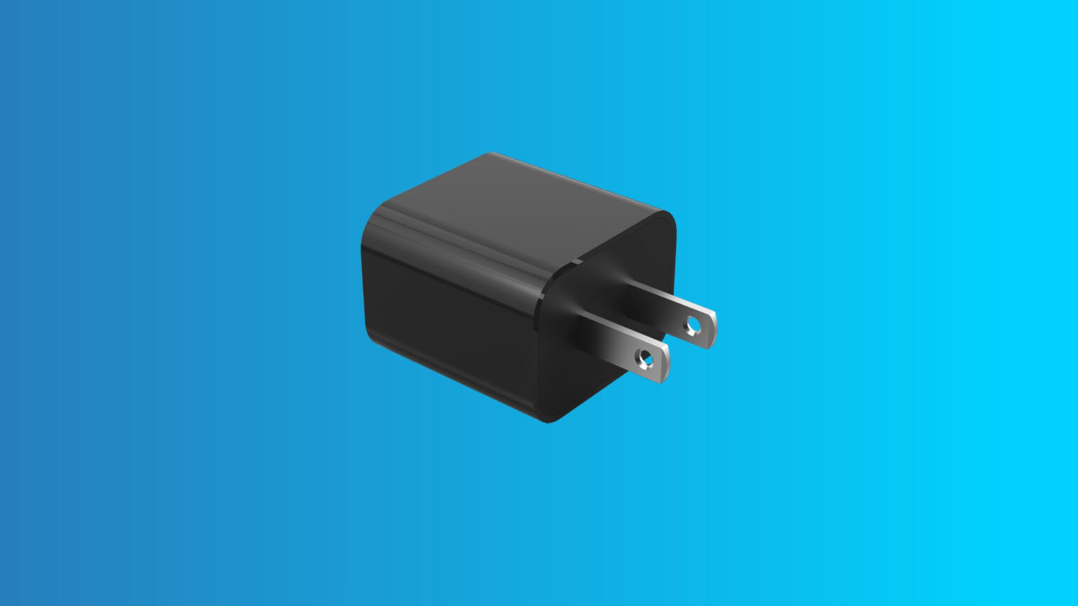
Công suất là gì? Nó có ý nghĩa gì?
Công suất là thông số cho biết lượng điện năng một thiết bị tiêu thụ trong một khoảng thời gian nhất định. Ngoài ra, đây cũng là thông số cho biết sức mạnh của một thiết bị. Một thiết bị có công suất càng lớn, nó càng mạnh và lượng điện nó tiêu thụ càng cao. Trong hệ đo lường quốc tế, đơn vị đo công suất là Watt (viết tắt là W).
Bộ sạc có công suất bao nhiêu có thể sạc nhanh iPhone?
Nếu bạn đang tìm một bộ sạc có thể sạc iPhone nhanh nhất có thể, hãy tránh xa bộ sạc đi kèm với iPhone cũ. Thay vào đó, bạn hãy tìm bộ sạc có công suất 20W trở lên.
Nếu bạn không tìm thấy thông số công suất bộ sạc trong phần mô tả sản phẩm, đừng lo, bạn vẫn có thể tự mình tính ra thông số này.
Biết được công suất bộ sạc, bạn có thể mua đúng bộ sạc nhanh mình cần, tránh mất tiền vào những bộ sạc yếu ớt, không thể sạc nhanh iPhone.
Trước khi Apple loại bỏ bộ sạc đi kèm với iPhone, hầu hết những chiếc smartphone hãng bán ra đều được tặng kèm bộ sạc 5W. Tuy nhiên trên thực tế, tất cả các dòng iPhone đều có thể nhận nhiều điện năng hơn để sạc nhanh hơn. Những mẫu iPhone màn hình lớn thậm chí có thể tiêu thụ đến 22W điện năng, nhưng nhìn chung 20W là lý tưởng với hầu hết các mẫu iPhone.
20W mang đến khả năng sạc nhanh cho hầu hết các dòng iPhone cả khi sạc bằng cáp và bằng bộ sạc không dây MagSafe chính hãng của Apple.
Cách xác định công suất bộ sạc?
Sau đây là cách xác định công suất của bộ sạc iPhone để sạc nhanh thiết bị.
Như đã nói trên, công suất là một trong những thông số bạn thường thấy trong phần mô tả sản phẩm của hầu hết các thiết bị điện tử và bộ sạc iPhone cũng không ngoại lệ. Dù vậy, một vài nhà sản xuất có thể không ghi cụ thể thông số này. Thay vào đó, họ chỉ ghi thông số điện áp (voltage) và cường độ dòng điện (amps). Bởi vậy, nếu một bộ sạc không có thông số công suất, bạn cần tự tính toán thông số này dựa trên hai thông số có sẵn là điện áp và cường độ dòng điện.
Ngoài ra, để tìm công suất tối đa của bộ sạc, bạn cũng cần tìm thông số điện áp và cường độ dòng điện tối đa của bộ sạc. Sau đó, bạn chỉ việc nhân hai thông số này với nhau, kết quả cuối cùng chính là công suất tối đa của bộ sạc.
Công suất (P) = Điện áp (V) x Cường độ dòng điện (A).
Ví dụ: Bộ sạc có điện áp tối đa là 9V và cường độ dòng điện tối đa là 2A. Vậy công suất sẽ là 9 x 2 = 18W.
Trường hợp, bạn đã mua một bộ sạc có công suất lớn. Đừng lo, tất cả các dòng iPhone đều có cơ chế tự bảo vệ, đảm bảo nó không nhận nhiều điện năng hơn mức cần thiết. Đó là lý do bạn có thể sử dụng bộ sạc 60W để sạc cho iPhone một cách àn toàn.
Mẹo sạc nhanh iPhone
Nếu bạn thật sự muốn sạc iPhone nhanh nhất có thể, một mẹo nhỏ dành cho bạn là đừng sạc thiết bị bằng sạc không dây. Sạc không dây thường chậm hơn sạc bằng cáp rất nhiều, ngay cả khi bạn sử dụng bộ sạc MagSafe của Apple, vốn chỉ có thể sạc iPhone 12 ở công suất tối đa 15W hoặc 12W đối với iPhone 12 mini.
Ca Tiếu/Bành Lê
https://www.cultofmac.com/737662/calculate-wattage-iphone-charger/

